签发人：  年 月 日 | 核稿人：  年 月 日 | 撰稿人：  年 月 日 | 供稿人：  年 月 日
法院信息
第74期
延吉市人民法院 2019年7月1日

延吉市法院开展“不忘初心 牢记使命”主题党日活动

为纪念中国共产党建党98周年，引导党员干警坚定理想信念、加强党性修养，7月1日，延吉市法院开展“不忘初心，牢记使命”主题党日活动。

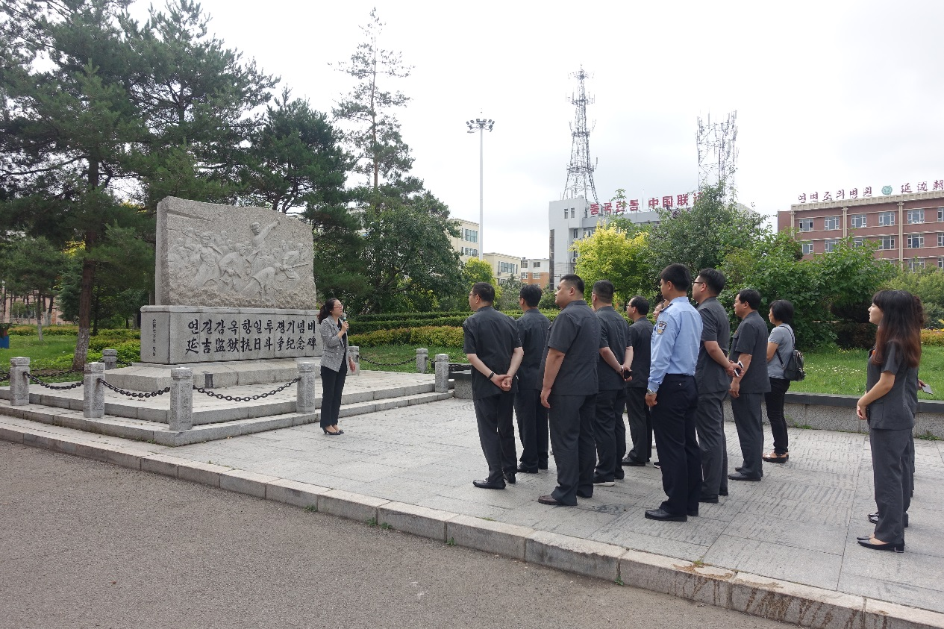

党员干警在延吉监狱越狱斗争遗址聆听讲解

早上8点，延吉市法院全体干警在该院党组书记、院长李柱善的带领下，庄严地举行升国旗仪式。在雄壮激昂的国歌声中，由法警组成的国旗护卫队精神抖擞、昂首阔步，庄严地护卫着国旗冉冉升起，全院干警着装规范，屏息凝视，面向国旗肃然而立行注目礼，送上对祖国最美好的祝福。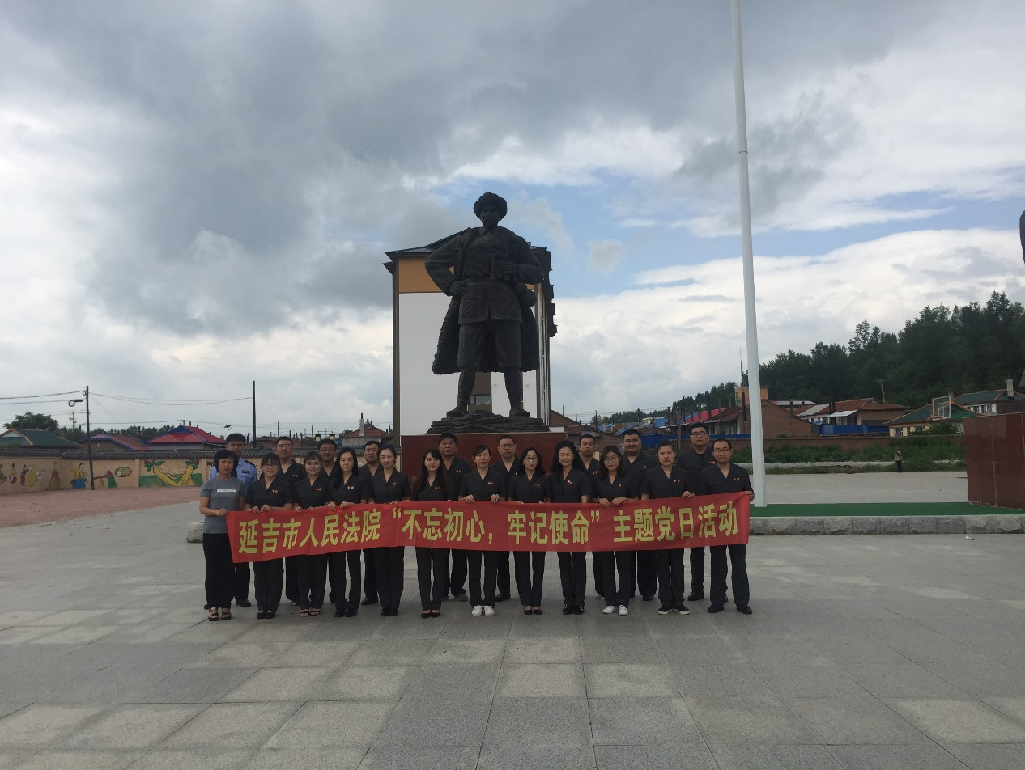

党员干警在和龙柴世荣将军铜像广场合影

随后，延吉市法院组织第四、第六、第七、第九、第十支部党员干警在州委党校老师的带领下先后参观了延吉监狱越狱斗争遗址、和龙柴世荣将军铜像广场、和龙药水洞苏维埃政府遗址、金达莱村、龙井间岛日本总领事馆大院旧址。参观中，党员干警认真聆听讲解老师的介绍，并不时地进行交流互动。

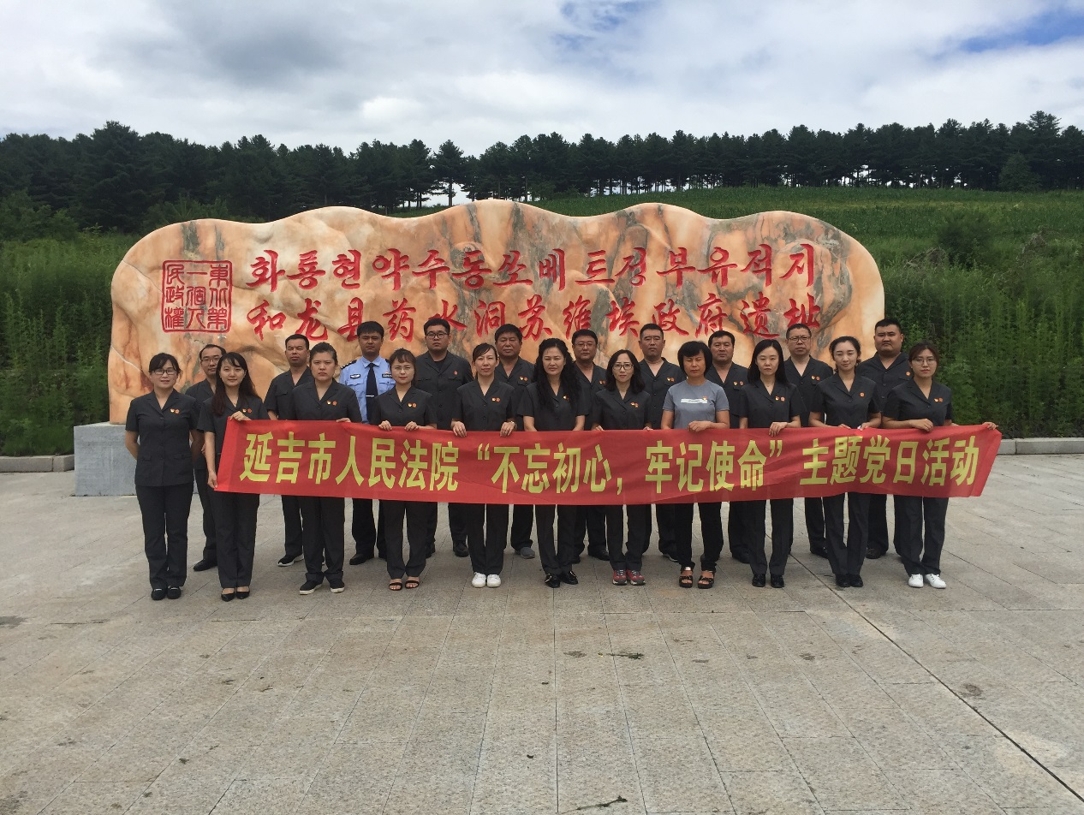

党员干警在和龙药水洞苏维埃政府遗址参观留影

通过这次红色之旅，大家纷纷表示作为一名党员，要牢记党的宗旨，坚定理想信念，明确目标追求，永葆党员本色，并进一步树立责任意识、担当意识，着力提升审判质效，维护社会公平正义。在今后的工作中，“不忘初心，牢记使命”，要像革命先烈一样在新时代创造出党员应有的价值与担当，努力实现“让人民群众在每一个司法案件中感受到公平正义”的目标，以实际行动践行入党誓言，为党的98岁生日献礼！

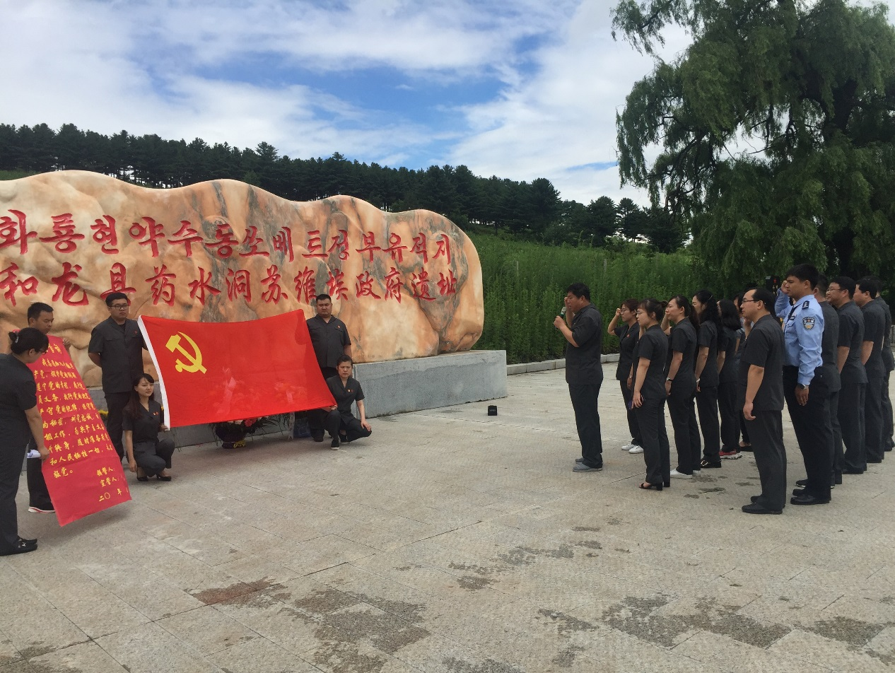
党员干警重温入党誓词

